**Konkurserna fortsätter minska**

**Totalt gick 500 svenska aktiebolag i konkurs i februari. Det är den lägsta februarisiffran på tre år och en minskning med 15 procent jämfört med samma månad förra året. Även antalet anställda som berörs av konkurserna och den genomsnittliga omsättningen i de konkursade bolagen fortsätter att sjunka. Det visar ny statistik från affärs- och kreditupplysningsföretaget Creditsafe.**

Under februari är det framför allt mindre aktiebolag som gått i konkurs. De konkursade bolagen hade en genomsnittlig omsättning på 5,7 miljoner kronor, vilket är 1,2 miljoner kronor lägre än samma månad förra året. Totalt berördes 1 645 anställda, vilket även det är den lägsta siffran på tre år.

* *Den positiva trenden är tydlig. Det här är fjärde månaden i rad som antalet konkurser i Sverige minskar och dessutom ser vi att minskningstakten ökar, säger Krister Jonsson, Sverigechef på Creditsafe.*

De största konkurserna under februari månad sett till både omsättning och antal anställda inträffade i Skåne. Den största var Malmströms/Camilla AB med en omsättning på 197 miljoner och 74 anställda, följt av Spirit Beklädnads AB med en omsättning på 164 miljoner och 80 anställda. Båda företagen hade sina säten i Malmö.

**För konkursstatistik** per den 4 mars 2014, se bilaga som omfattar:

* *Antal aktiebolagskonkurser under 2012, 2013 och 2014 uppdelat per månad*
* *De tio största konkurserna under februari 2014 (omsättning)*

**För mer information  
  
Krister Jonsson**, Sverigechef Creditsafe  
Telefon 070-628 08 99 eller via e-post [krister.jonsson@creditsafe.se](mailto:krister.jonsson@creditsafe.se)  
  
**Sandra Andersson**, Marknadsansvarig Creditsafe  
Telefon 070-030 36 37 eller via e-post [sandra.andersson@creditsafe.se](mailto:sandra.andersson@creditsafe.se)

Bilaga **- Creditsafe konkursstatistik**

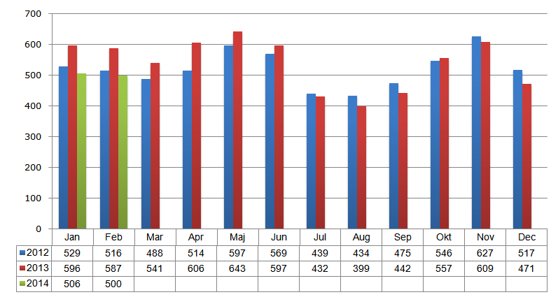**Antal aktiebolagskonkurser under 2012, 2013 och 2014 uppdelat per månad   
  
10 största aktiebolagskonkurserna under februari 2014 (omsättning)**

|  |  |  |  |
| --- | --- | --- | --- |
| **Företag** | **Omsättning (Tkr)** | **Anställda** | **Postadress** |
| **Malmströms/Camilla AB** | 197 127 | 74 | MALMÖ |
| **Spirit Beklädnads AB** | 164 750 | 80 | MALMÖ |
| **Myrtleville AB** | 161 016 | 0 | STOCKHOLM |
| **Uthyrningsspecialisten i Västerbotten AB** | 84 020 | 60 | UMEÅ |
| **International Film factory Europe AB** | 44 191 | 3 | STOCKHOLM |
| **Erlandssons Industri AB** | 42 402 | 18 | LULEÅ |
| **Sollentuna Byggentreprenörers Byggservice AB** | 40 565 | 20 | STOCKHOLM |
| **Nordic Tape & Media Center Aktiebolag** | 37 765 | 0 | JORDBRO |
| **Industribyggen i Gävle AB** | 37 708 | 5 | GÄVLE |
| **MSE Weibull AB** | 37 651 | 23 | ÄLMHULT |